calc/libsrc/calcbase/divide.c
doxygen and doxybook2
Sat, 14 Mar 2026 08:20:30 +0900
目次

ファイル

calc/libsrc/calcbase/divide.c
divide 関数の実装ファイル。
2 つの整数を除算する関数を提供します。

作者
c-modenization-kit sample team

バージョン
1.0.0

日付
2025/11/22

インクルード元
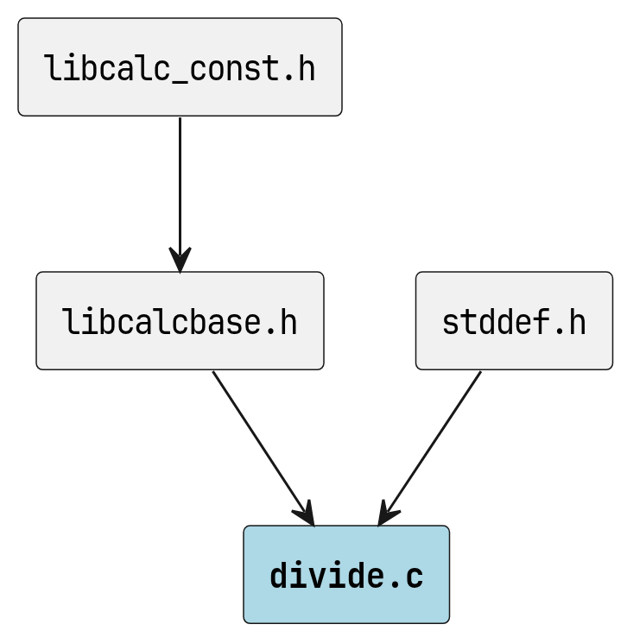
divide.c のインクルード元

著作権
Copyright (C) CompanyName, Ltd. 2025. All rights reserved.

関数

divide
int divide ( const int a, const int b, int *result )
2 つの整数を除算します。
この関数は 2 つの整数を受け取り、その商を result に格納します。 整数除算のため、小数点以下は切り捨てられます。

引数
- a [in] 被除数。
- b [in] 除数。
- result [out] 計算結果を格納するポインタ。

戻り値
成功時は CALC_SUCCESS、失敗時は CALC_SUCCESS 以外の値を返します。

警告
ゼロ除算の場合、または result が NULL の場合は失敗を返します。

使用例
int result;
if (divide(20, 4, &result) == CALC_SUCCESS) {
printf("Result: %d\n", result); // 出力: Result: 5
}

呼び出し元
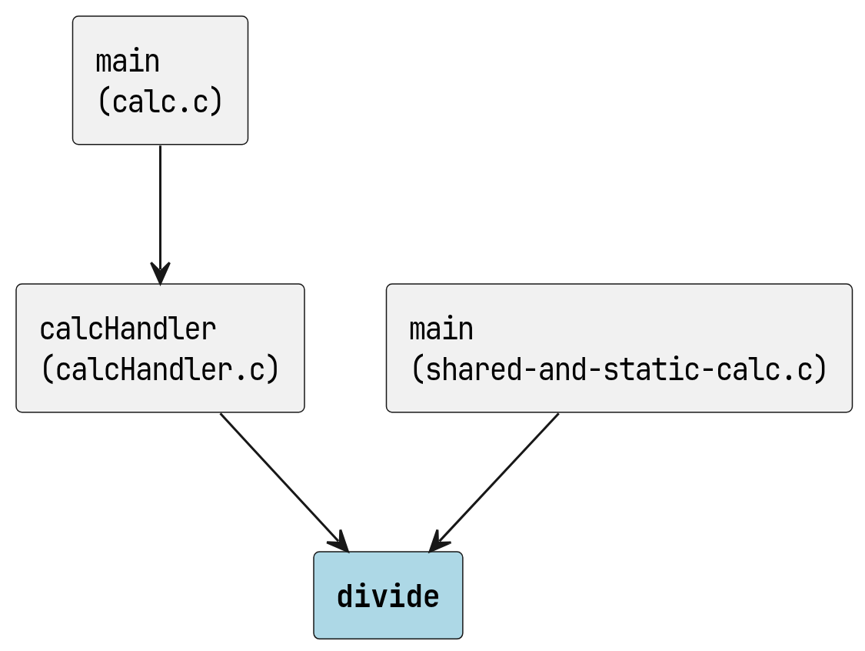
divide の呼び出し元

